Обзор сервиса Notion.

Notion — это относительно новый сервис для создания заметок и текстовых документов, списков дел, баз данных, таблиц, канбан-досок, баз знаний, ведения проектов и совместной работы.

Notion сочетает в себе всё необходимое и позволяет не перескакивать между вкладками с кучей открытых сервисов, а иметь всё необходимое в одном месте. Просторы для личного использования Notion огромны. Можно использовать его как сервис для заметок, составления список дел, ведения личного дневника или трекера привычек, организации домашних дел или ведения списка целей на год. С помощью шаблона Канбан можно составить удобный план проекта. Работать будет ничуть не хуже, чем Trello, зато возможностей для кастомизации в разы больше. Можно также настроить отображение в виде списка задач или календаря.

Самый главный и заметный минус сервиса в том, что на организацию рабочего пространства уходит времени больше, чем на саму деятельность. Однако если не вдаваться во все подробности каждого раздела, а использовать только то, что необходимо, то работать становится гораздо удобнее и приятнее.

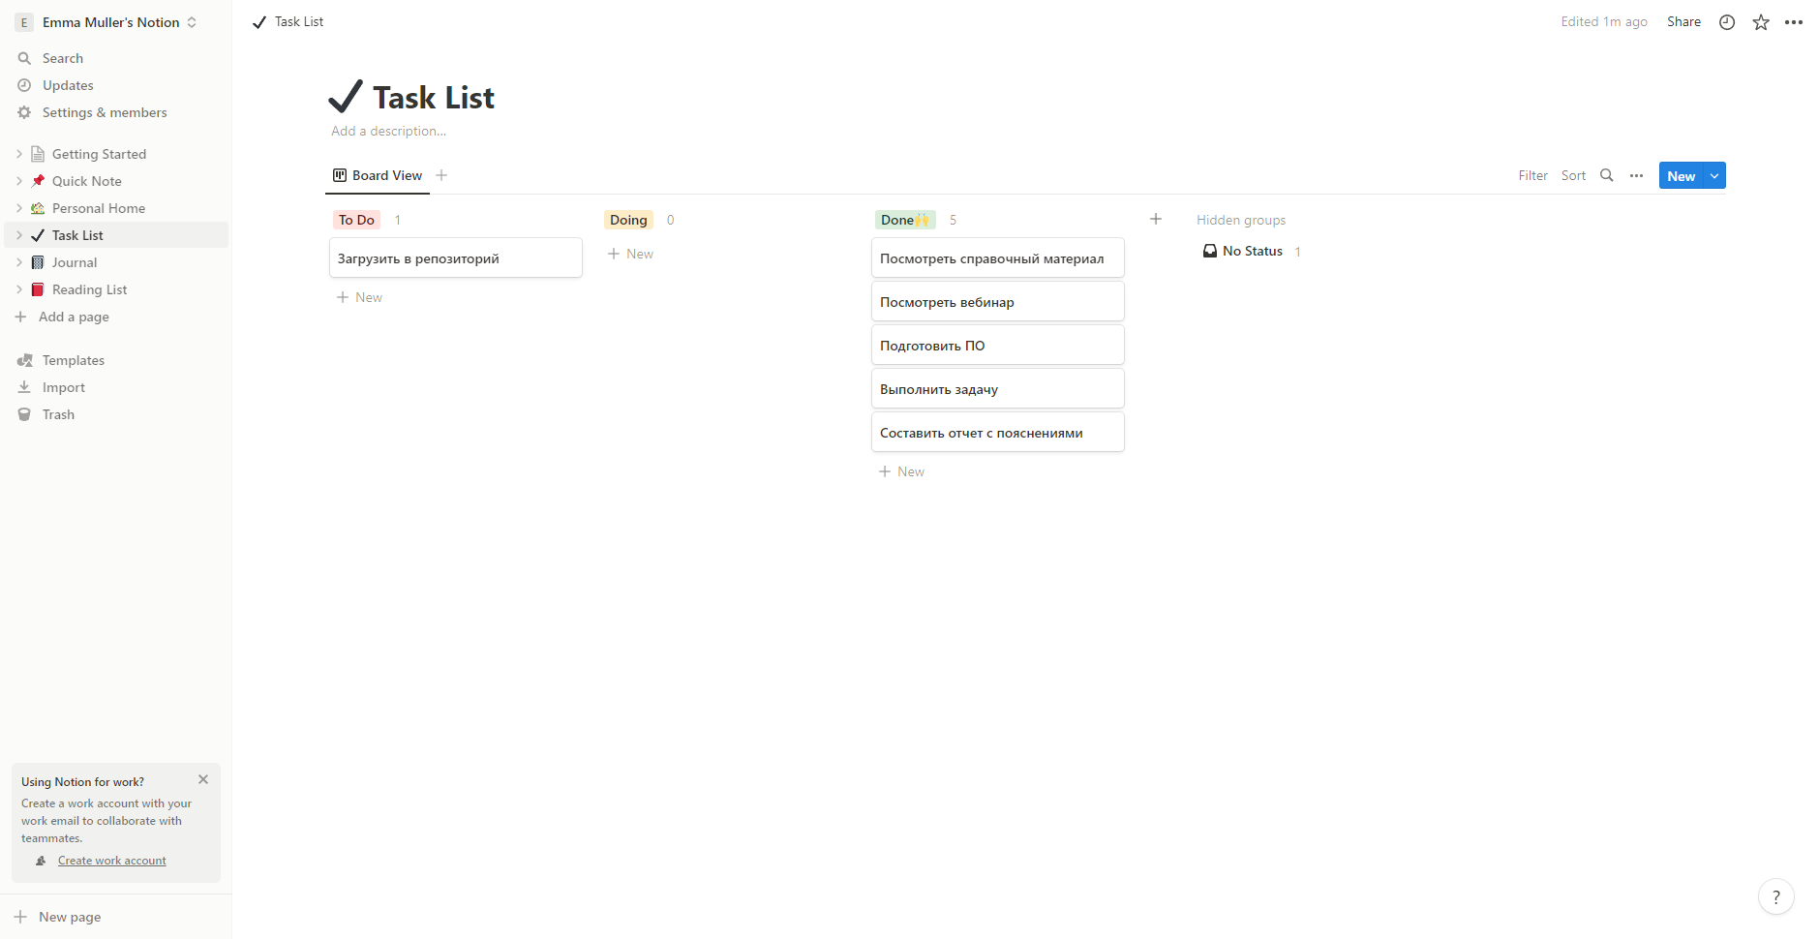Так, я распланировала процесс выполнения ВСР 2.2 в Notion.